|  |
| --- |
| Министерство образования республики Башкортостан  ГОСПО Кумертауский педагогический колледж Конструирование из бумаги по типу оригамикак средство развития творческих способностейдетей младшего школьного возраста. Курсовая работа  по методике развития детского изобразительного творчества.  Выполнила студентка 4 курса  группы «А» Ишбаева Альбина  Специальность 050706  «Физическая культура»  Руководитель: Самсонова Т.В.  Консультант: Борисова И.В. Дата рецензирования __________Дата защиты _________________Оценка ______________________ г. Кумертау  2010 год |

СОДЕРЖАНИЕ

ВВЕДЕНИЕ ……………………………………………………………………2

ГЛАВА 1 Проблема творчества и творческих способностей в современной педагогике и психологии

1.1 Понятия творчество и творческие способности……………………………..4

1.2 Компоненты творческих способностей………………………………………7

1.3 Развитие творческих способностей младших школьников в процессе трудового обучения …………………………………………………………….10

Глава 2. Конструирование из бумаги по типу оригами как средство развития художественно - творческих способностей младших школьников.

2.1. История возникновение искусства оригами…………………………………13

2.2.Формы и техники оригами……………………………………………………..16

2.3 Искусство оригами как средство развития творческих способностей детей……………………………………………………………………………..…..21

Заключение …………………………………………………………………...23

Библиография …………………………………………………………………...25

Приложение …………………………………………………………………...27

**ВВЕДЕНИЕ**

***«Истоки творческих способностей и дарований детей на кончиках их пальцев.***

***От пальцев, образно говоря, идут*** ***тончайшие ручейки, которые питают*** ***источник творческой мысли.***

***Другими*** ***словами: чем больше мастерства в детской ладошке, тем умнее ребенок».***

***Сухомлинский В.А.***

В данной курсовой работе рассматриваются вопросы развития творческих способностей младших школьников на уроках технологии. Актуальность данной темы объяснятся следующими положениями.

Во-первых, основная цель образования заключается в том, чтобы готовить подрастающее поколение к будущему, к появлению новых возможностей, которые предоставляет жизнь. С нашей точки зрения, той способностью, которая позволяет эффективно реализовать эту цель, является творческое мышление, креативность.

Во-вторых, мы живем в век информации; в обществе произошли бурные изменения, осуществившиеся за относительно короткий срок. Человек вынужден реагировать на них, но часто он бывает не готов к постоянно происходящим в обществе изменениям. Чтобы адекватно реагировать на эти изменения, человек должен активизировать свои творческие способности, развить в себе творчество.

Стремление к творчеству характерно для начальной школы наших дней, хотя оно, несомненно, не имеет узко местного характера, в той или иной мере присуще всем людям. Но начальная школа это мир детства, надежд, где почва для творческой деятельности, наиболее благоприятна и где не угасает одухотворяющий поиск разума и добра.

Творчество детей необходимо развивать в процессе всего обучения в младшей школе. И одним из важнейших предметов здесь являются уроки технологии, которые являются важным средством эстетического развития детей, формирования элементов технического и художественного мышления, а также конструкторских способностей. Большой популярностью во всем мире пользуется искусство оригами, которое никого не оставляет равнодушным, особенно детей. Конструирование по типу оригами развивает у учащихся фантазию, воображение, моторику рук, пространственное мышление, воспитывает эстетический вкус, волю, аккуратность, трудолюбие, что и делает изучение возможностей использования оригами в школе ***актуальным*** для исследования.

**Цель исследования:** рассмотреть возможности использования техники оригами для развития художественно – творческих способностей младших школьников.

**Объект исследования** – процесс художественно – творческого развития младших школьников на уроках технологии.

**Предмет исследования** - конструирование по типу оригами как средство развития творческих способностей младших школьников.

**Задачи исследования**:

1.Изучить психолого–педагогическую литературу по проблеме развития художественно – творческих способностей младших школьников.

2.Рассмотреть оригами как вид декоративно-прикладного искусства: историю его возникновения, необходимый материал, приемы и технологию выполнения.

3. Выявить развивающее и воспитывающее значение технологии изготовления школьниками изделий в технике оригами.

4. Разработать технологические карты и изготовить образцы изделий в технике оригами.

В процессе работы использовались анализ научно-практической и методической литературы, обзор интернет сайтов, подбор иллюстративного материала, конспектов уроков, разработка образцов и технологических карт для выполнения оригами.

Глава 1. Проблема творчества и творческих способностей в современной педагогике и психологии

**1.1 Понятия «Творчество» и «Творческие способности».**

В психолого-педагогической литературе *“творчество”* рассматривается, как деятельность, порождающая нечто качественно новое, отличающееся неповторимостью, оригинальностью и общественно-исторической уникальностью.

Проявления творчества многообразны. Это и творчество писателя, художника, математика, конструктора и даже шахматиста. Поэтому чёткой границы между творческой деятельностью и высоким уровнем мастерства провести невозможно.

Развитие творческих начал тесно связано с творческой деятельностью.

Толкование термина *“творческая деятельность”* применительно к взрослому и младшему школьнику различно. Согласно Борису Михайловичу Теплову, творческой деятельностью, в собственном смысле слова, называется *деятельность, дающая новые оригинальные продукты высокой общественной ценности.*

Школьники же, за исключением немногих, не могут создавать продукты, имеющие общественную новизну и значимость. Поэтому, такое определение для общеобразовательной школы и учащихся начальных классов, не может быть принято.

*Творчество младшего школьника*, – считает И. П. Волков, – это создание им оригинального продукта, изделия (решение задачи), в процессе работы над которыми, самостоятельно применены усвоенные знания, умения, навыки, в том числе осуществлён их перенос, комбинирование известных способов деятельности или создан новый для ученика подход к решению (выполнению) задачи.

Творчество нужно отличать от бессмысленного фантазирования (случайного манипулирования объектами).

В творческом процессе, прежде всего, работает мысль, т.е. мысленно создаётся образ будущего объекта, идёт непрерывный самостоятельный поиск наилучших вариантов, для достижения желаемого результата. Следовательно, творческая деятельность предполагает выдвижение разных подходов, вариантов решения, рассмотрение предмета с разных сторон, умение найти необычный способ решения, вести самостоятельный поиск.

В нашей курсовой работе мы считаем необходимым уточнить, что такое конструктивное творчество, так как одним из видов творческой деятельности является конструирование.

Термин *“конструирование”* происходит от латинского слова, обозначает построение вообще, приведение в определенное взаимоположение различных предметов, частей, элементов. Это вид продуктивной деятельности, предполагающий построение предметов. Его успешность зависит от уровня развития мышления и восприятия [18, с. 7].

Основной особенностью детского конструирования является установление пространственного расположения элементов предмета и подчинение его определённой логике.

*Конструктивное творчество* является таким видом деятельности, которое характеризуется целенаправленным поиском новизны в способах построения, соединения деталей и их положении в пространстве, когда путём поиска определяются оригинальные способы конструирования. В развитии детского конструктивного творчества большую роль играет формирование общих и специальных способностей детей.

Анализ проблемы развития творческих способностей во многом будет предопределяться тем содержанием, которое мы будем вкладывать в это понятие. Очень часто в обыденном сознании творческие способности отождествляются со способностями к различным видам художественной деятельности, с умением красиво рисовать, сочинять стихи, писать музыку и т.п. Что такое творческие способности на самом деле?

Если внимательно рассмотреть поведение человека, его деятельность в любой области, то можно выделить два основных вида поступков. Одни действия человека можно назвать воспроизводящими или репродуктивными. Такой вид деятельности тесно связан с нашей памятью и его сущность заключается в том, что человек воспроизводит или повторяет уже ранее созданные и выработанные приемы поведения и действия.

Кроме репродуктивной деятельности в поведении человека присутствует творческая деятельность, результатом которой является не воспроизведение бывших в его опыте впечатлений или действий, а создание новых образов или действий. В основе этого вида деятельности лежат творческие способности.

Таким образом, в самом общем виде определение творческих способностей выглядит следующим образом. *Творческие способности* – это индивидуальные особенности качества человека, которые определяют успешность выполнения им творческой деятельности различного рода.

Так как элемент творчества может присутствовать в любом виде человеческой деятельности, то справедливо говорить не только о художественных творческих способностях, но и о технических творческих способностях, о математических творческих способностях, и т.д.

В данной курсовой работе будет рассмотрена проблема развития творческих способностей, которые необходимы для успешного осуществления художественной творческой деятельности.

**1.2 Компоненты творческих способностей.**

Творческие способности представляют собой сплав многих качеств. И вопрос о компонентах творческого потенциала человека остается до сих пор открытым, хотя в настоящий момент существует несколько гипотез, касающихся этой проблемы. Многие психологи связывают способности к творческой деятельности, прежде всего с особенностями мышления. В частности, известный американский психолог Гилфорд, занимавшийся проблемами человеческого интеллекта установил, что творческим личностям свойственно так называемое дивергентное мышление [7, с.436]. Люди, обладающие таким типом мышления, при решении какой-либо проблемы не концентрируют все свои усилия на нахождение единственно правильного решения, а начинают искать решения по всем возможным направлениям с тем, чтобы рассмотреть как можно больше вариантов. Такие люди склонны образовывать новые комбинации из элементов, которые большинство людей знают и используют только определенным образом, или формировать связи между двумя элементами, не имеющими на первый взгляд ничего общего. Дивергентный способ мышления лежит в основе творческого мышления, которое характеризуется следующими основными особенностями:

1. Быстрота - способность высказывать максимальное количество идей

(в данном случае важно не их качество, а их количество).

2. Гибкость - способность высказывать широкое многообразие идей.

3. Оригинальность - способность порождать новые нестандартные идеи

(это может проявляться в ответах, решениях, несовпадающих с общепринятыми).

4. Законченность - способность совершенствовать свой "продукт" или придавать ему законченный вид.

Известный отечественный исследователи проблемы творчества А.Н. Лук, опираясь на биографии выдающихся ученых, изобретателей, художников и музыкантов выделяет следующие творческие способности [15, с.6].

1. Способность видеть проблему там, где её не видят другие.

2. Способность сворачивать мыслительные операции, заменяя несколько понятий одним и используя всё более ёмкие в информационном отношении символы.

3. Способность применить навыки, приобретённые при решении одной задачи к решению другой.

4. Способность воспринимать действительность целиком, не дробя её на части.

5. Способность легко ассоциировать отдалённые понятия.

6. Способность памяти выдавать нужную информацию в нужную минуту.

7. Гибкость мышления.

8. Способность выбирать одну из альтернатив решения проблемы до её проверки.

9. Способность включать вновь воспринятые сведения в уже имеющиеся системы знаний.

10. Способность видеть вещи такими, какие они есть, выделить наблюдаемое из того, что привносится интерпретацией.

11. Лёгкость генерирования идей.

12. Творческое воображение.

13. Способность доработки деталей, к совершенствованию первоначального замысла.

Кандидаты психологических наук В.Т. Кудрявцев и В. Синельников, основываясь на широком историко-культурном материале (история философии, социальных наук, искусства, отдельных сфер практики) выделили следующие универсальные креативные способности, сложившиеся в процессе человеческой истории [11, c.54].

1. Релизм воображения – образное схватывание некоторой существенной, общей тенденции или закономерности развития цедостного объекта, до того, как человек имеет о ней четкое понятие и может вписать её в систему строгих логических категорий.

2. Умение видеть целое раньше частей.

3. Надситуативно – преобразовательный характер творческих решений – способность при решении проблемы не просто выбирать из навязанных извне альтернатив, а самостоятельно создавать альтернативу.

4. Экспериментирование - способность сознательно и целенаправленно создавать условия, в которых предметы наиболее выпукло обнаруживают свою скрытую в обычных ситуациях сущность, а также способность проследить и проанализировать особенности "поведения" предметов в этих условиях.

Ученые и педагоги, занимающиеся разработкой программ и методик творческого воспитания на базе ТРИЗ (теория решения изобретательских задач) и АРИЗ (алгоритм решения изобретательских задач) считают, что один из компонентов творческого потенциала человека составляют следующие способности [9, с.].

1. Способность рисковать.

2. Дивергентное мышление.

3. Гибкость в мышлении и действиях.

4. Скорость мышления.

5. Способность высказывать оригинальные идеи и изобретать новые.

6. Богатое воображение.

7. Восприятие неоднозначности вещей и явлений.

8. Высокие эстетические ценности.

9. Развитая интуиция.

Анализируя представленные выше точки зрения по вопросу о составляющих творческих способностей можно сделать вывод, что несмотря на различие подходов к их определению, исследователи единодушно выделяют творческое воображение и качество творческого мышления как обязательные компоненты творческих способностей.

Исходя из этого, можно определить основные направления в развитии творческих способностей детей:

1. Развитие творческого воображения.

2. Развитие качеств мышления, которые формируют креативность.

В следующей главе мы рассмотрим вопрос, связанный с развитием креативных способностей детей на уроках трудового обучения (технологии).

## 1.3 Развитие творческих способностей младших школьников в процессе трудового обучения

Трудовое обучение - обязательное условие и составная часть обучения, воспитания и развития ребенка на начальной ступени общеобразовательной школы реализуется средствами разнообразной урочной и внеурочной деятельности учащихся.

М.Левина указывает, на то, что на уроках труда в школе или дома с родителями, а позднее самостоятельно дети могут научиться множеству увлекательных и полезных вещей: работе с бумагой и вышивке, шитью и изготовлению поделок из природного материала, работе по дереву и лепке из пластилина, могут научиться выжигать и шить мягкие игрушки, попробовать себя в роли повара или кулинара, а может быть, ребенку больше понравится быть актером кукольного театра и одновременно — хозяином этого театра [12].

Делая что-либо своими руками, дети развивают внимание и память, приучаются к аккуратности, настойчивости и терпению. Все это поможет ребенку в школе, особенно при овладении письмом, да и в дальнейшей его жизни эти качества будут нелишними.

Занятия творчеством помогают развивать художественный вкус и логику, способствуют формированию пространственного воображения. Кроме того, у детей совершенствуется мелкая моторика рук, что очень важно для младших школьников, а также для детей, страдающих церебральными нарушениями и дефектами речи (дизартрия, заикание).

Творческие занятия не только развивают фантазию, но и дают ребенку множество практических навыков. Пришить себе пуговицу, приготовить завтрак, сделать своими руками подарки родным и друзьям - все это пригодится ребенку в дальнейшей жизни.

И еще одно очень важное дополнение: умение что-нибудь сделать самому позволяет ребенку чувствовать себя увереннее, избавляет от ощущения беспомощности в окружающем его мире взрослых. А ведь вера в себя, уверенность в своих силах - необходимое условие для того, чтобы ребенок был по-настоящему счастлив.

Труд - это творческая работа ребенка с различными материалами, в процессе которой он создает полезные и эстетически значимые предметы и изделия для украшения быта (игр, труда, отдыха). Такой труд является декоративной, художественно-прикладной деятельностью ребенка, поскольку при создании красивых предметов он учитывает эстетические качества материалов на основе имеющихся представлений, знаний, практического опыта, приобретенных в процессе трудовой деятельности и на художественных занятиях.

Наиболее эффективно развиваются творческие способности, по мнению Т.А.Гомыриной в художественном труде [6].

Содержание художественного труда младших школьников составляют:

* работа с бумагой, картоном (аппликация из разнофактурной бумаги, в сочетании с тканями, природными материалами, изготовление декоративных панно, объемных и плоскостных предметов и конструкций для оформления праздников и развлечений, декораций, сувениров);
* работа с природным материалом (изготовление мелких и крупных скульптур, составление декоративных букетов из сухих и живых растений);
* работа с глиной (создание декоративных украшений, изготовление мелких скульптур, игрушек-сувениров, кукольной посуды);
* работа с тканью, нитками (декоративная аппликация из ткани, плетение из синтетической пряжи, изготовление декоративных украшений и предметов быта, одежды, театральных и декоративных игрушек и сувениров из синтетических тканей).

Для младших школьников самый доступный и легко поддающийся обработке материал - бумага. Работа с бумагой - это работа с материалом, имеющим свое лицо, обладающим конструктивными и пластическими свойствами. Изготовление изделий из бумаги способствует развитию мышц кистей рук, совершенствует глазомер у ребенка, подготавливает его к выработке навыков письма, способствует эстетическому развитию детей, приобретение ими умений грамотно подбирать сочетания цветов бумаги, форм и размеров комплектующих изделий деталей. Ребята из бумаги выполняют различные двухмерные и трехмерные формы. Ребенок исследует возможности применения бумаги, сгибая, сжимая, разрывая ее на части, но затем объединяет их и получает новую форму.

Детям очень нравится выполнять изделия из полосок бумаги. Этот вид работы создает большие возможности для творчества детей.

Обычно при получении бумажных полосок разной длины и ширины дети тут же начинают их непроизвольно скручивать, свивать, переплетать, перекрещивать, соединять одну с другой, в результате чего возникают разнообразные композиции. Восхитительная белоснежная бумажная пластика, волшебная игра света и тени, бесконечные творческие возможности и перспективы ее использования заставляют удивляться и искать новые пути решения художественных образов и сюжетов.

Если взять две полоски бумаги одного цвета, но разных по размеру, сделать кольцо из каждой, соединить их, а затем добавить чуть-чуть воображения, можно сделать зверей для театрального представления (цыпленка, поросенка, кошку, зайца, и т.д.). В качестве основы для выполнения фигурок животных и людей может быть использован конус или цилиндр [13].

Ребенок самостоятельно открывает новые способы и формы сгибания для полученного нужного элемента. При этом ярко проявляется фантазия ребенка, поскольку он создает все новые и новые комбинации и порой сам удивляется тому, что у него получилось из первоначальной затеи. Дети могут очень долго заниматься этим видом поделок, не желая признавать, что работа закончена, поскольку у них постоянно рождаются новые идеи.

Далее мы подробно рассмотрим особенности конструирования из бумаги по типу оригами и значение этой техники в художественно творческом развитии младших школьников.

Глава 2. Конструирование из бумаги по типу оригами как средство развития художественно - творческих способностей младших школьников.

### 1.1. История возникновение искусства оригами.

**Орига́ми** ([яп.](http://ru.wikipedia.org/wiki/%D0%AF%D0%BF%D0%BE%D0%BD%D1%81%D0%BA%D0%B8%D0%B9_%D1%8F%D0%B7%D1%8B%D0%BA) 折り紙, букв.: «сложенная бумага») — древнее искусство складывания фигурок из [бумаги](http://ru.wikipedia.org/wiki/%D0%91%D1%83%D0%BC%D0%B0%D0%B3%D0%B0). Искусство оригами своими корнями уходит в древний Китай, где и была открыта бумага. Именно там, в 105 году нашей эры появились первые предпосылки для возникновения оригами - искусства складывания любых фигурок из квадратного листа бумаги без использования ножниц и клея. В этом году чиновник Цай Лунь сделал официальный доклад императору о том, что создана технология производства бумаги. Многие десятилетия под страхом смертной казни китайцы хранили тайну создания белого листа. Но со временем, вместе с путешествующими в Японию китайскими монахами, стали путешествовать и некоторые тайны. И в 7веке странствующий буддийский монах Дан-Хо, который умел делать тушь и бумагу, пробирается в Японию и обучает монахов изготавливать бумагу по китайской технологии. Очень скоро в Японии наладили свое массовое производство бумаги, во многом обогнав Китай.

Первые листочки бумаги, сложенные в необычные фигурки появляются сначала в монастырях. Иначе и быть не могло. Ведь в японском языке понятия "Бог" и "Бумага" звучат одинаково, хотя и обозначаются разными иероглифами. Фигурки из бумаги имели символическое значение. Они становились участниками религиозных церемоний. Украшали стены храмов. Помещались на жертвенный костер. До наших дней дошли одни из первых фигурок из бумаги - коробочки "санбо", в которые японцы вкладывали кусочки рыбы и овощей, поднося их в качестве жертвоприношений. Но это еще не было искусство. Просто лист бумаги, очень ценный и дорогой, несущий в себе имя Бога, становился неотъемлемой частью жизни японца.

В периоды Камакура (1185-1333 гг.) и Муромати (1333-1573 гг.) оригами выходит за пределы храмов и достигает императорского двора. А когда массовое производство бумаги позволило снизить на нее цену, искусство складывания проникло в быт дворянства. И тогда появилось искусство самураев. В те времена считалось признаком хорошего воспитания умение богатого дворянина развлечь свою даму на балу складыванием бумажных фигурок. Тогда же возникло и искусство сворачивания тайных писем. Используя свое умение, самураи так складывали свои записки, что только посвященный мог развернуть его. Кроме того, оригамные фигурки часто использовали в свадебной церемонии, украшении домов или праздничных шествиях.

В периоды Адзути – Момояма (1573-1603 гг.) и Эдо (1603-1867 гг.) оригами из церемониального искусства превратилось в популярный способ времяпрепровождения. Именно тогда изобретается ряд новых фигурок, включая знаменитого японского журавлика, которые позже становятся классическими.

Со временем оригами (а этот термин возникает только в 1880 году) становится обязательным занятием во многих японских семьях. Мамы передавали свои знания дочкам, показывая немногие известные им фигурки. Искусство оригами существовало много веков как храмовое, чрезвычайно регламентированное по технике исполнения. Количество фигурок было не велико. Но приемы работы с бумагой, как с материалом на котором можно не только рисовать, но и особым образом сворачивать, тщательно шлифовались. Если обратиться к истории разных стран, то практически везде, где существовало производство бумаги, сложились свои традиции складывания из плоского листа различных фигурок. Например, Северная Африка или Латинская Америка. Но именно Япония подарила миру искусство оригами.

Взрыв популярности оригами произошёл после Второй мировой войны благодаря Акиро Йошидзава, который решил посвятить себя оригами и его развитию. Именно Йошидзава создал то, что сегодня называется "оригамная азбука". Условные обозначения, символы, графические знаки, придуманные Акиро, позволили зафиксировать на бумаге процесс складывания оригамной фигуры. Это замечательное открытие позволило оригами стать универсальным международным языком. И сегодня все книги, посвященные искусству оригами, используют оригамную азбуку Акиро Йошидзава.

Сейчас оригами популярно во всём мире. Оно перестало быть просто искусством. Оригами – великолепный способ снятия стрессов, прекрасный метод обучения, да и просто увлекательное занятие.

## 2.2. Формы и техники оригами.

В Японии известно несколько форм оригами. Возникли они в разные времена, что обусловливалось не только разными технологиями изготовления похожих изделий, но и появлением цветной бумаги, а также целями выполнения того или иного предмета.

**Ашие-и** оригами представляет собой бумажную куклу, сделанную при помощи специальных разрезов и сгибов. Лицо куклы рисуется прямо на бумаге, а костюм может быть нарисован или приклеен.

**Нишики-и** оригами – в этом типе используют разноцветную бумагу, рисунок на которую наносят при помощи деревянных колодок. Он был популярен с позднего периода Тайщё до начала периода Шёва (1926г.). На куклах, выполненных в этом стиле, делали аккуратные разрезы и кисточкой разрисовывали черты лица и предметы одежды.

**Касанеори** оригами представляет собой специальный сгиб, полученный при сгибании нескольких разноцветных листов бумаги, смешанных относительно друг друга. Последний лист бумаги кладется только определенного цвета. Это определяется церемонией и ли событием, в которых используется данный тип оригами.

**Кавари-и** оригами – это тип оригами, для которого используется бумага , отпечатанная с раздельными рисунками на каждом кусочке бумаги. Сгибание отдельных элементов изделия то открывает, то прячет различные фигуры, изображенные на отдельных частях, создавая причудливые картинки. Этот тип оригами используется в различных детских соревнованиях и конкурсах.

**Киритсунаги** оригами предполагает изготовление нескольких соединенных Фигур. Лучшим примером является “цурифуне” – стая журавликов. Она делается из квадратного листа бумаги, который надрезан на маленькие квадратики, соединенные с центральным большим квадратом. Существует 49 различных способов разрезания бумаги, и заготовка бывает достаточно сложной. “Сембазуру” подразумевает складывание и украшение дома журавликами как талисман, как желание сбыться мечте. Обычно для этого типа оригами используется японская бумага “ваши”, которая может сгибаться до 30 слоев.

Эти типы оригами не нашли широко использования в других странахмира, так как они тесно связаны с различными церемониями, ритуалами и праздниками, присущими только Японии. Однако складывание, основанное на использовании квадратного листа бумаги и традиционных форм оригами, нашло применение в образовании и искусстве множества стран.

Как говорилось ранее, искусство складывания идет из далеких веков, из того времени, когда в сознании людей не было различия между живой и неживой природой. Видимо, тогда, наряду с гохэй, тате, ноши, каташиро появились и коробочки самбо, в которые клали небольшие кусочки овощей и рыбы, поднося их в качестве жертвоприношения. Самбо в Японии было очень тесно связанно с религией, в самом начале (приблизительно несколько столетий назад) искусство оригами существовало как храмовое, чрезвычайно регламентированное по технике выполнения. Количество изделий было невелико. На них отрабатывались приемы работы с бумагой как с материалом, на котором можно не только писать и рисовать, но из которого можно выполнять разные бумажные фигурки. Именно в это время люди стали понимать, что для оригами нужны определенные сорта бумаги. Она должна быть эластичной, хорошо сохранять линии перегибов, не быть ломкой и ворсистой. В то время искусство оригами знали немногие, бумага была очень дорогой и не было разработано схем выполнения того или иного изделия. Техника и приемы работы с бумагой передавались непосредственно от человека к человеку. Накапливались и традиционные изделия для того или иного ритуала или церемонии. Постепенно сложилась ***традиционная форма*** оригами, в основе которой лежали базовые формы «Журавлик», «Лягушка», «Бабочка» и т.п. [Приложение №1].

Со временем стали появляться мастера, которых не устраивали рамки традиционной формы оригами. Они искали новые базовые формы для выполнения своих изделий. Использовали не только лист квадратной формы, но и прямоугольник, ромб, пятиугольники и шестиугольники, круг, треугольник. Это расширило возможности оригами и позволило создавать изделия, которые из квадратного листа сделать не возможно. Кошо Ушияво говорил: “Оригами – это мир, в котором каждый, кто может изобразить вещи из единственного листа бумаги, испытывает радость создателя “. Изделия стали более личностными, более творческими и разнообразными.

***Творческая форма*** оригами стала активно развиваться, когда мастера принципиально отказались от использования ножниц. В этой форме оригами вместо надрезов стали использовать несколько листов бумаги для изготовления отдельных частей фигурки и последующего их соединения. Верблюд, свободно стоящий на ногах, у которого возможно изменение наклона головы, - один из примеров такой формы. Некоторые фигурки, например, черепаху, выполняют, деля лист пополам и затем складывая переднюю и заднюю части отдельно. Для того чтобы сделать на основе маски фигурку человека или божества, потребуется дополнительно один-два листа бумаги. Из них складывают верхнюю и нижнюю части туловища [Приложение №2].

Часто при изготовлении сложных изделий в творческой форме оригами используют базы и элементы традиционной формы. Такие изделия относятся к ***комбинированной форме*** [Приложение №3].

Со второй половины XX века складываться новый тип оригами – модульный. Многих ведущих мастеров оригами в Японии, Европе и США не устраивали изделия, в основе которых использовались базовые формы, имеющие в основе определенное количество остроконечных сегментов. Постепенно, по мере увеличения количества фигур, полученных из этих баз, складывание становится стереотипным. Этот факт и побудил оригамистов создавать совершенно новые базовые формы, не похожие на все, что было создано до сих пор. В основном эти базовые формы создавались и создаются на математических, архитектурных, художественно-графических факультетах ведущих институтов и университетов мира. Для создания новых форм изделий понадобились знания высшей математики, начертательной геометрии, компьютерной графики.

***Модульное оригами.***

Одной из популярных разновидностей оригами является модульное оригами, в котором целая фигура собирается из многих одинаковых частей (модулей). Каждый модуль складывается по правилам классического оригами из одного листа бумаги, а затем модули соединяются путём вкладывания их друг в друга, появляющаяся при этом сила [трения](http://ru.wikipedia.org/wiki/%D0%A2%D1%80%D0%B5%D0%BD%D0%B8%D0%B5) не даёт конструкции распасться. Одним из наиболее часто встречающихся объектов модульного оригами является [кусудама](http://ru.wikipedia.org/wiki/%D0%9A%D1%83%D1%81%D1%83%D0%B4%D0%B0%D0%BC%D0%B0), объёмное тело шарообразной формы [Приложение№4].

# *Простое оригами*

Простое оригами ([англ.](http://ru.wikipedia.org/wiki/%D0%90%D0%BD%D0%B3%D0%BB%D0%B8%D0%B9%D1%81%D0%BA%D0%B8%D0%B9_%D1%8F%D0%B7%D1%8B%D0%BA) *pureland origami*) — стиль [оригами](http://ru.wikipedia.org/wiki/%D0%9E%D1%80%D0%B8%D0%B3%D0%B0%D0%BC%D0%B8), придуманный [британским](http://ru.wikipedia.org/wiki/%D0%92%D0%B5%D0%BB%D0%B8%D0%BA%D0%BE%D0%B1%D1%80%D0%B8%D1%82%D0%B0%D0%BD%D0%B8%D1%8F) оригамистом Джоном Смитом, и который ограничен использованием только [складок горой и долиной](http://ru.wikipedia.org/wiki/%D0%A2%D0%B5%D1%85%D0%BD%D0%B8%D0%BA%D0%B0_%D0%BE%D1%80%D0%B8%D0%B3%D0%B0%D0%BC%D0%B8). Целью оригами является облегчение занятий неопытным оригамистам, а также людям с ограниченными двигательными навыками. Данное выше ограничение означает невозможность многих (но не всех) сложных приёмов, привычных для обычного оригами, что вынуждает к разработке новых методов, дающих сходные эффекты.

При создании моделей в данной технике ищется минимальный набор складок, который бы отражал основные черты складываемой фигурки. Также одним из отступлений относительно традиционного оригами является необязательность однозначного задания новых складок уже существующими элементами — многие складки проводятся на глаз. Однако это не есть недостаток, так как в силу принципа минимального складывания, где каждая складка обладает максимальной выразительностью, невозможность сложить две одинаковые модели выливается в огромные возможности для детского творчества (особенно касается [выражений лиц](http://ru.wikipedia.org/wiki/%D0%9C%D0%B8%D0%BC%D0%B8%D0%BA%D0%B0) и фигурок [животных](http://ru.wikipedia.org/wiki/%D0%96%D0%B8%D0%B2%D0%BE%D1%82%D0%BD%D0%BE%D0%B5)) [Приложение № 5].

# *Развёртка (Оригами)*

Развёртка ([англ.](http://ru.wikipedia.org/wiki/%D0%90%D0%BD%D0%B3%D0%BB%D0%B8%D0%B9%D1%81%D0%BA%D0%B8%D0%B9_%D1%8F%D0%B7%D1%8B%D0%BA) *crease pattern*; *паттерн складок*) — один из видов диаграмм [оригами](http://ru.wikipedia.org/wiki/%D0%9E%D1%80%D0%B8%D0%B3%D0%B0%D0%BC%D0%B8), представляющий собой [чертёж](http://ru.wikipedia.org/wiki/%D0%A7%D0%B5%D1%80%D1%82%D1%91%D0%B6), на котором изображены все складки готовой модели. Развертка бывает удобна для описания сложной модели, когда [обычная запись](http://ru.wikipedia.org/wiki/%D0%A3%D1%81%D0%BB%D0%BE%D0%B2%D0%BD%D1%8B%D0%B5_%D0%B7%D0%BD%D0%B0%D0%BA%D0%B8_(%D0%9E%D1%80%D0%B8%D0%B3%D0%B0%D0%BC%D0%B8)) бывает слишком громоздкой. Более существенно, однако, то, что развёртки стали использоваться при проектировании современных сверхсложных моделей, подняв искусство оригами до небывалых высот реализма [Приложение № 6].

# *Мокрое складывание*

Мокрое складывание — техника складывания [оригами](http://ru.wikipedia.org/wiki/%D0%9E%D1%80%D0%B8%D0%B3%D0%B0%D0%BC%D0%B8), разработанная [Акирой Ёсидзавай](http://ru.wikipedia.org/wiki/%D0%81%D1%81%D0%B8%D0%B4%D0%B7%D0%B0%D0%B2%D0%B0,_%D0%90%D0%BA%D0%B8%D1%80%D0%B0) и использующая смоченную водой [бумагу](http://ru.wikipedia.org/wiki/%D0%91%D1%83%D0%BC%D0%B0%D0%B3%D0%B0) для придания фигуркам плавности линий, выразительности, а также жесткости. До этого идеалом оригами было проведение точно определенных плоских складок. Лучшая иллюстрация подобной тенденции — [математика оригами](http://ru.wikipedia.org/wiki/%D0%9C%D0%B0%D1%82%D0%B5%D0%BC%D0%B0%D1%82%D0%B8%D0%BA%D0%B0_%D0%BE%D1%80%D0%B8%D0%B3%D0%B0%D0%BC%D0%B8). Однако для таких негеометричных объектов, как [животные](http://ru.wikipedia.org/wiki/%D0%96%D0%B8%D0%B2%D0%BE%D1%82%D0%BD%D0%BE%D0%B5) и [цветы](http://ru.wikipedia.org/wiki/%D0%A6%D0%B2%D0%B5%D1%82%D0%BE%D0%BA) прямые линии скорее исключение. Мокрое складывание, возникнув более двадцати лет назад, остаётся практически единственным способом создать красивые трёхмерные фигурки, столь похожие на оригинал [Приложение № 7].

Прежде, чем приступить к занятиям оригами с детьми, взрослый сам должен освоить основы техники складывания: термины, знаки, линии, принятые в оригами приемы работы с бумагой, способы получения базовых фигур [Приложения № 8 и «№9].

### 2.3 Искусство оригами как средство развития

### творческих способностей детей.

Одной из первых стран, использовавших возможности оригами в образовании, была, естественно, Япония. В конце периода Мейджи (1868–1912) и начале периода Тайшё оригами использовали как способ обучения в детских садах и в начальной школе, в особенности с того момента, когда цветная бумага получила широкое распространение. В начале периода Шёва (с 1926), когда в японском образовании упор делался на развитие творчества и изобразительности, оригами стали критиковать, так как считалось, что дети складывают листы по стандартным линиям, что не способствует развитию воображения.

Однако вскоре оригами снова получило высокую оценку в качестве образовательного метода. Особенно использовали оригами для обучения таким понятиям, как “плоскость”, “геометрическое тело” и их взаимоотношения.

Впервые оригами как фактор полезного воздействия на ребенка выделил основатель детских садов Фридрих Фребель, включивший в обучение воспитанников знакомство с техникой складывания фигурок из бумаги.

Современные педагоги не без оснований применяют оригами в работе с детьми, ведь замечено, что оно воздействует на развитие мелкой моторики и таких психических процессов ребенка, как внимание, память, мышление, воображение, а следовательно, на развитие интеллекта в целом. Но развитие умственных способностей — не единственное назначение оригами в работе с детьми младшего школьного возраста. В процессе занятий и при использовании полученных фигурок заботливый педагог может решить многие задачи обучающего и воспитательного характера.

Оригами способствует воспитанию усидчивости, аккуратности, целеустремленности, активности, самостоятельности детей.

Складывание фигурок можно сопровождать познавательными рассказами различной направленности.

Создавая бумажные модели, ребенок постоянно работает с геометрическими фигурами: начинает складывание с выполнения действий на плоскости исходной геометрической фигуры — квадрата (прямоугольника); в процессе складывания в руках ребенка одна геометрическая фигура преобразуется в другую (иногда на это стоит специально обратить его внимание, например при появлении трапеций, ромбов).

Работая с геометрическими фигурами, дети закрепляют сведения об их строении (стороны, углы, вершины, соотношение сторон и т. д.), признаки их сходства и различия.

Кроме того, дети знакомятся с традициями Японии — Родины оригами, — осваивая азы техники складывания, которая считается традиционной в Стране восходящего солнца. При изготовлении некоторых классических фигурок они узнают о конкретных обычаях, существующих в Японии. Таким образом, занятия оригами несут в себе и культурологические сведения.

При выполнении поделок оригами у детей развивается наглядно-образное мышление, творческое воображение, память, внимание, точность движения пальцев рук. Дети, занимающиеся оригами, приобретают такие качества, как усидчивость, целеустремленность, развивают собственный творческий потенциал, для младших школьников характерно желание творить и быстро получать результат своих действий. В ходе работы ребенку необходимо запомнить последовательность ее изготовления, приемы и способы складывания – все это стимулирует, совершенствует трудовые умения ребенка, формирует культуру труда. В познавательном плане: расширяется круг знаний, умений, навыков в технике оригами; расширяется кругозор; углубляются знания детей об истории бумагоделания и экологии; ребята получают дополнительную информацию о животном мире, среде их обитания в ходе складывания и обыгрывания их в игровых ситуациях.

# Заключение.

Оригами – сложенная бумага, а также искусство складывания бумаги, создание различных фигурок и декоративных вещей. Диапазон возможностей оригами велик: от простой детской игры до целого искусства. Оригами используется в определенных японских ритуалах и церемониях, в реабилитационный период после некоторых болезней. Значительное место оригами занимает в образовании и развитии ребенка:

• Учит детей различным приемам работы с бумагой, таким, как сгибание, многократное складывание, надрезание, склеивание.

• Развивает у детей у детей способность работать руками, приучает к точным движениям пальцев, у них совершенствуется мелкая моторика рук, происходит развитие глазомера.

• Учит концентрации внимания, так как заставляет сосредоточиться на процессе изготовления поделки, учит следовать устным инструкциям.

• Стимулирует развитие памяти, так как ребенок, чтобы сделать поделку, должен запомнить последовательность ее изготовления, приемы и способы складывания.

• Знакомит детей с основными геометрическими понятиями: круг, квадрат, треугольник, угол, сторона, вершина и т.д., при этом происходит обогащение словаря ребенка специальными терминами.

• Развивает пространственное воображение – учит читать чертежи, по которым складываются фигурки и представлять по ним изделия в объеме, помогает развитию чертежных навыков, так как схемы понравившихся изделий нужно зарисовывать в тетрадку.

• Развивает художественный вкус и творческие способности детей, активизирует их воображение и фантазию.

• Способствует созданию игровых ситуаций, расширяет коммуникативные способности детей.

• Совершенствует трудовые навыки, формирует культуру труда, учит аккуратности, умению бережно и экономно использовать материал, содержать в порядке рабочее место.

Происхождение искусства складывания бумаги не известно, но возможно, это было обычным делом во многих странах, где использовалась бумага. При написании работы было изучено двадцать источников литературы, посвященных типам и формам изготовления оригами, открытию и распространению оригами. Наиболее ценной литературой были учебные пособия под редакцией Выгонова В.В. “Практикум по трудовому обучению” изд. Москва, 1999 год; Давыдова В.Н. “Уроки труда в начальной школе” изд. Москва 1999 год; журналы «Оригами» за 1998 – 2002 . Был подобран иллюстративный материал с интернет сайтов: www.origami-do.ru; ru.wikipedia.org/wiki/Оригами; yourorigami.info.

Мы считаем, что уроки оригами в начальной школе – идеальный способ всестороннего развития ребенка и увлекательный способ досуга. Исследование возможностей оригами для творческого развития детей мы продолжим в дальнейшей выпускной квалификационной работе.

# Библиография

1. Асмолов А. Г. Личность как предмет психологического исследования. М., 1984.

1. Бунеев Р.Н.,Бунеева Е.В. В одном счастливом детстве. В 2-х ч.: Кн. для чт. в 3-м кл.Ч.2.-3-е изд., перераб.-М.:БАЛАСС,2001.-224с.:ил.- СВОБОДНЫЙУМ).
2. Выгонов В.В. Практикум по трудовому обучению:Уч. пос. для студ.-М.: Академия, 1999.-256с:
3. Геронимус Т. Урок труда. 3 класс:Учебный комплект для начальной школы.-М.:АСТ-ПРЕСС,1998.-120с.
4. Геронимус Т.М.. Урок труда. Сборник маленького мастера:Учеб.-тетр. №4 по трудовому обучению для уч-ся 1-4-х кл. четырехлет. нач. шк.-М.:АСТ-ПРЕСС,1998.
5. Гомырина Т.А. Развитие творческих способностей первоклассников на уроках художественного труда. - М.: ВЧГК "Русский Центр". – 2003
6. Годфруа Ж. Психология, изд. в 2 т., том 1. - М.Мир, 1992. стр. 435.
7. Дуганов Р.В.. Природа творчества.-М.:Сов.писатель, 1990.-352с
8. Ефремов В.И. Творческое воспитание и образование детей на базе ТРИЗ. - Пенза: Уникон-ТРИЗ.
9. Конышева Н,М. Конструирование как средство развития младших школьников на уроках ручного труда: Пос. для учит, и студ. педвузов/Н.М.Конышева.-М, 2000. -88с.

10.Конышева Н.М. Методика трудового обучения младших школьников: Основы дизайнобразования. Уч. пос. для студ. сред. пед. учеб. заведений.-М.:Академия,1999.-192с.

11.. Кудрявцев В., Синельников В. Ребёнок - дошкольник: новый подход к диагностике творческих способностей. -1995 № 9 стр. 52-59, № 10 стр. 62-69.

12.Левин В.А. Воспитание творчества.-Томск:Пеленг, 1992.-56с.

13.Левина М. 365 весёлых уроков труда/Беляков Е.А.-М.:Рольф, Айрис пресс, 1999.-256с.

14.Лук А. И, Мышление и творчество. М., Политиздат, 1976

15.Лук А. Н. Психология творчества. М, Наука, 1978. – 125 с.

16.Лысенкова С. Н. Когда легко учиться : из опыта работы учителя начальных классов школы № 587 г. Москвы. М., 1982.

17.Трегубенко Б.Н. Трудовое обучение: 1-4 классы .-М.: Владос,2001.-176с.

18. Парамонова Л.А. Детское творческое конструирование. – М.:Изд. Дом «Карапуз», 1999. – 240 с.

19.Соколова С.В. Оригами для старших дошкольников. СПб.:»Детство-Пресс», 2004. – 48 с., цв. вкл.

20.Цирулик Н.А., Проснякова Т.Н. Уроки творчества: Учеб. для 2-го кл.- Самара:Фёдоров,2000.-111с.

**Интернет сайты:**

* 1.Оригами. - ru.wikipedia.org/wiki/Оригами – 14 Кб
* [Путь оригами. Оригами, знакомое с детства: 948 схем.](http://www.origami-do.ru/)
* [Искусство оригами](http://www.sunhome.ru/foto/1830) www.sunhome.ru/foto/1830 – 27 Кб
* [Искусство оригами](http://home.damotvet.ru/hobbies/862245.htm) home.damotvet.ru/hobbies/862245.htm – 5 Кб
* [Путь оригами. Сайты оригами](http://www.origami-do.ru/LINKS/links.htm) www.origami-do.ru/LINKS/links.htm – 17 Кб
* [Оригами. 337 схем моделей от простых фигурок до сложных моделей оригами...](http://detskie-igry.ru/detskoe-tvorchestvo/konstruirovanie-iz-bumagi/origami/origami-337-sxem-modelej-ot-prostyx-figurok-do-slozhnyx-modelej.html) detskie-igry.ru/detskoe-tvorchestvo/konstruirovanie-iz-bumagi/or...

# Приложение №1

Классическое оригами — «[Журавлик](http://ru.wikipedia.org/wiki/%D0%96%D1%83%D1%80%D0%B0%D0%B2%D0%BB%D1%8C)»

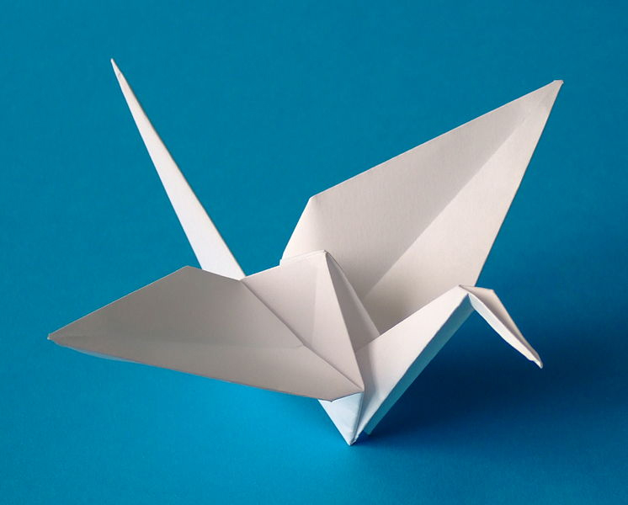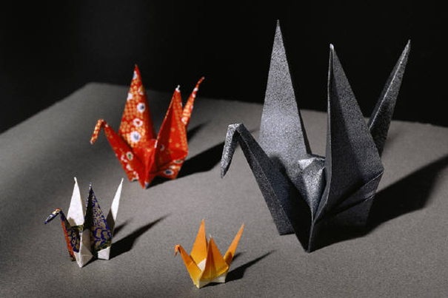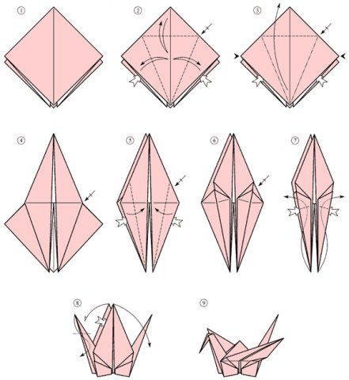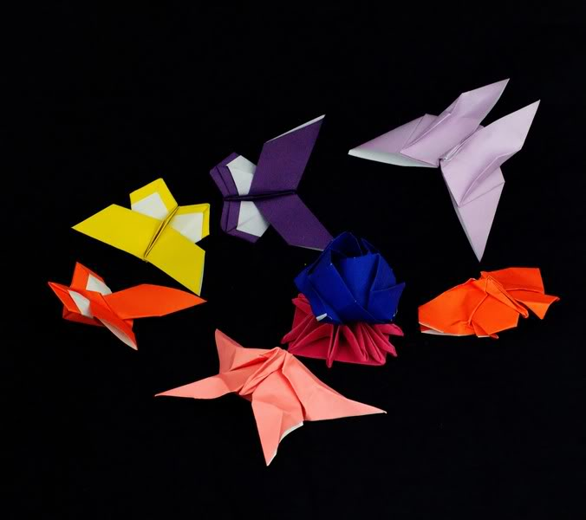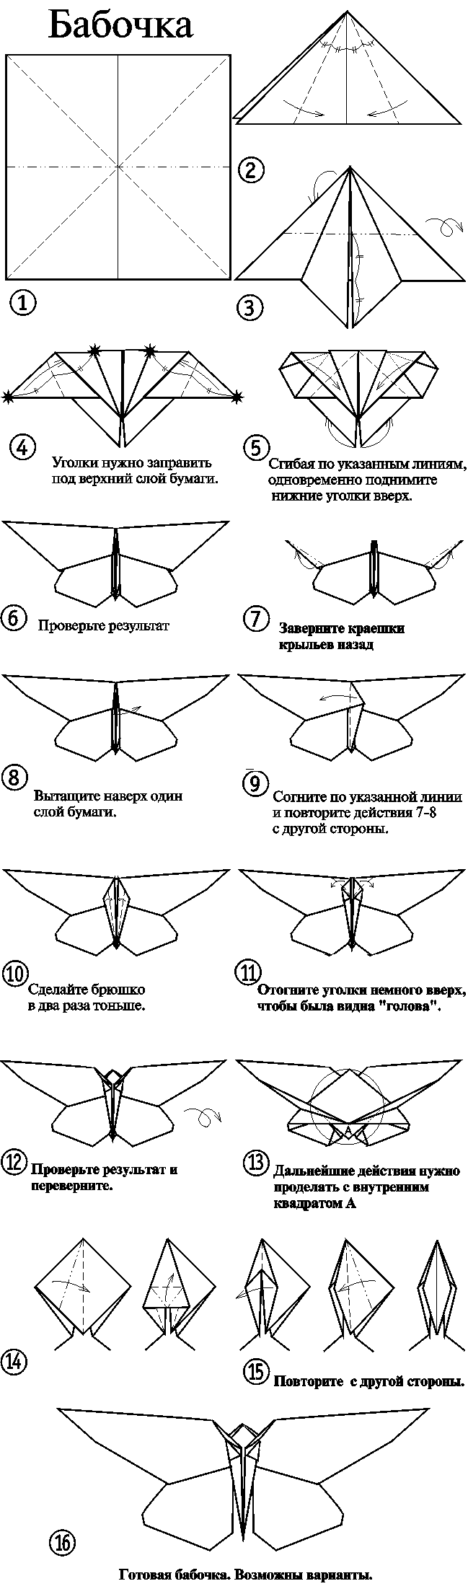

**Приложение №2**

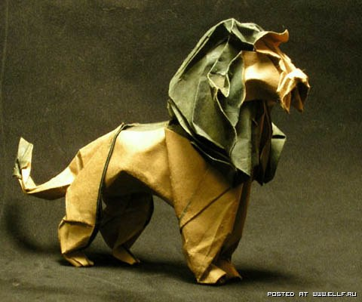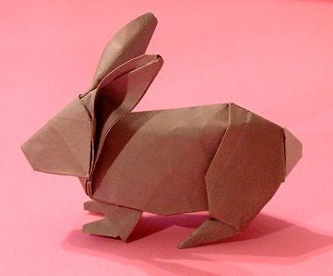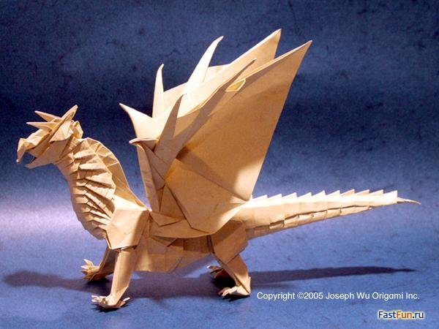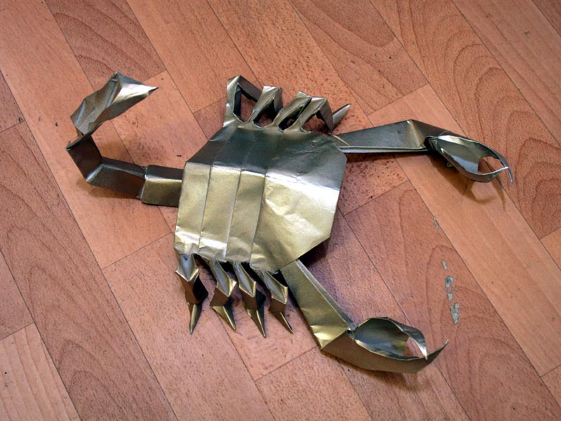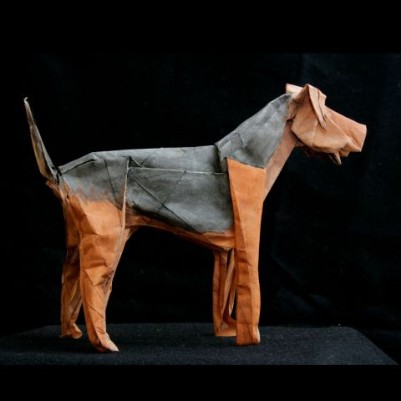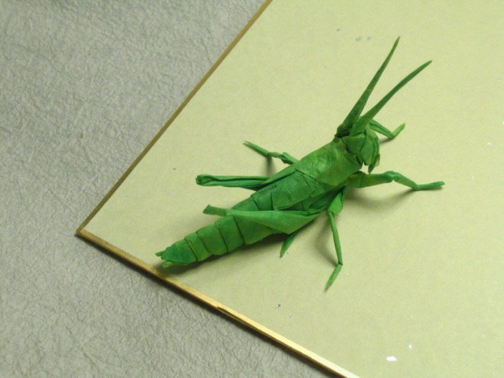

**Приложение № 3**

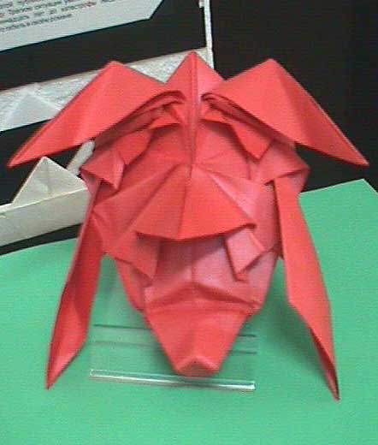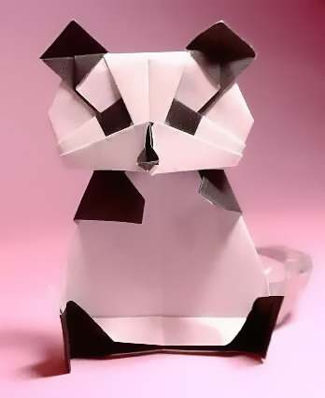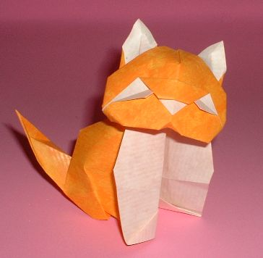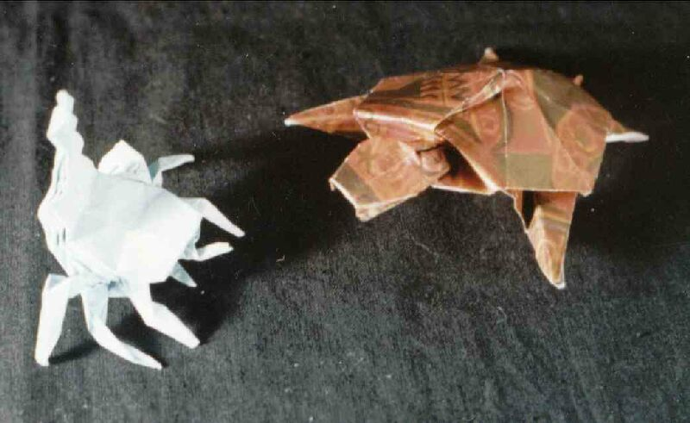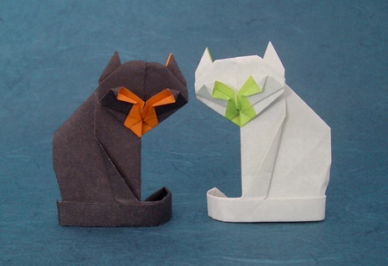

**Приложение №4**

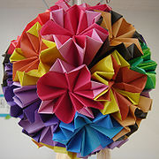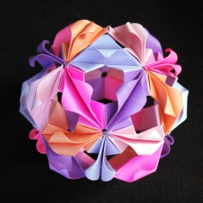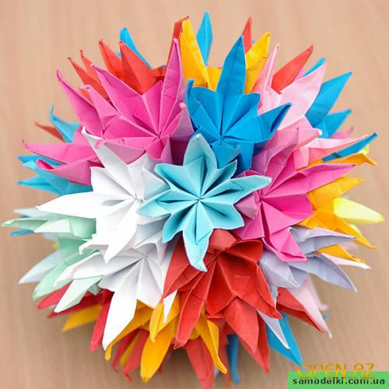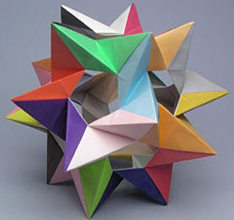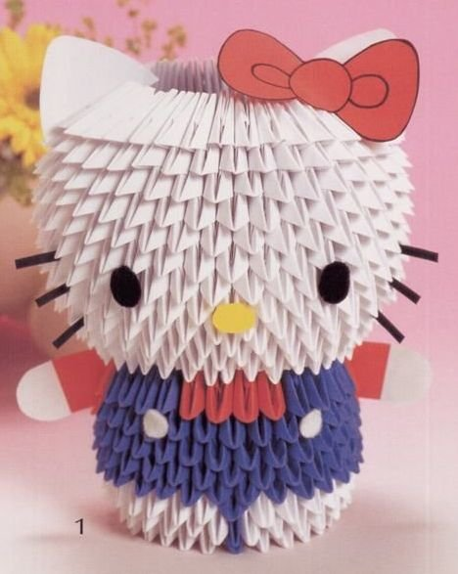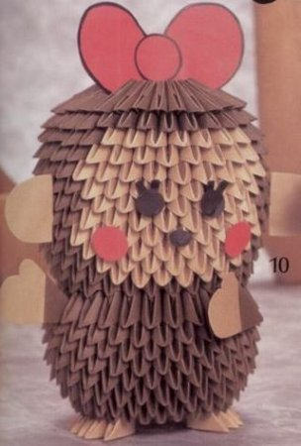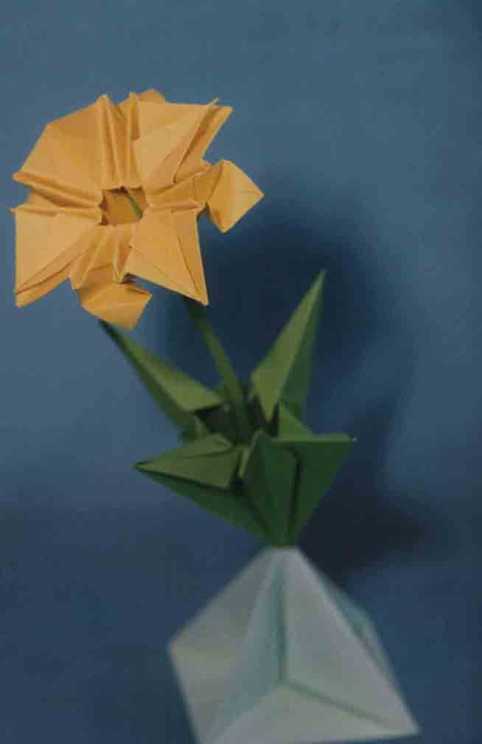

**Приложение №5**

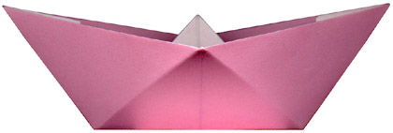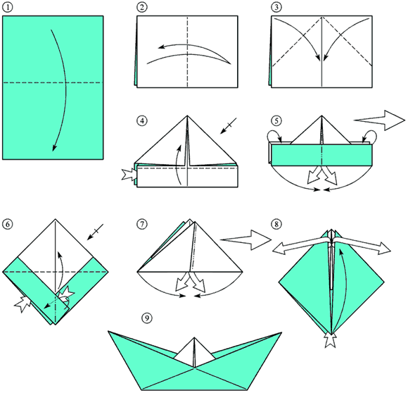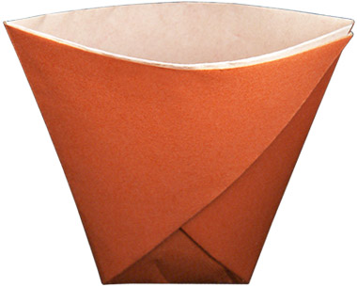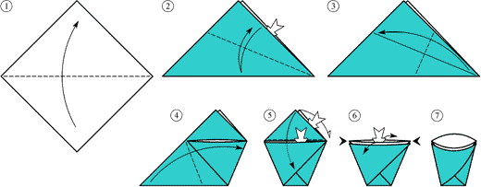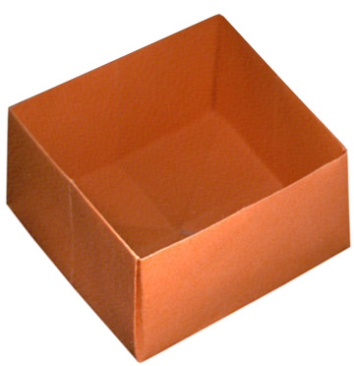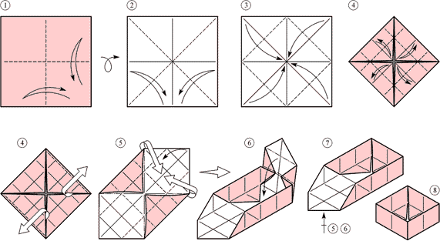

**Приложение №6**

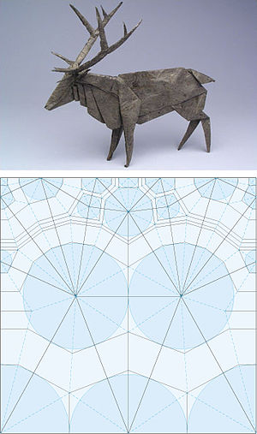

[Олень](http://ru.wikipedia.org/wiki/%D0%9E%D0%BB%D0%B5%D0%BD%D0%B5%D0%B2%D1%8B%D0%B5) и его развёртка, созданные [Робертом Лэнгом](http://ru.wikipedia.org/wiki/%D0%9B%D1%8D%D0%BD%D0%B3,_%D0%A0%D0%BE%D0%B1%D0%B5%D1%80%D1%82) при помощи программы [Treemaker](http://ru.wikipedia.org/w/index.php?title=Treemaker&action=edit&redlink=1)

**Приложение №7**

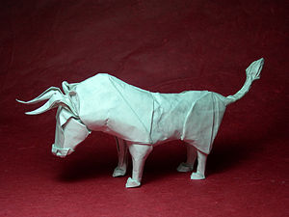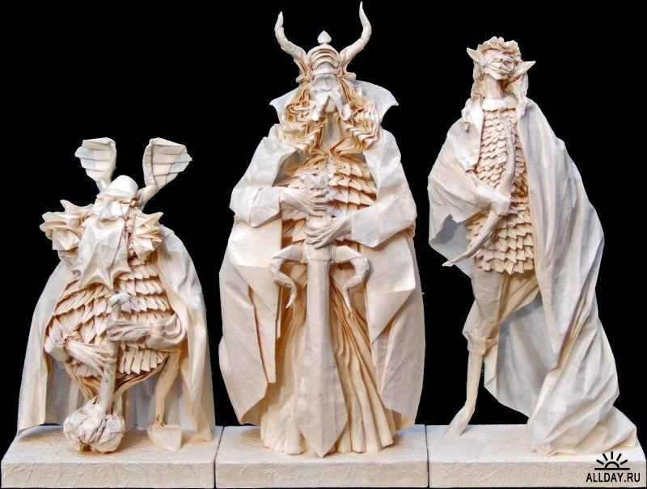

# Приложение № 8 .

# Условные знаки и обозначения оригами

**1. Линии и стрелки**

|  |  |  |
| --- | --- | --- |
| Изображение | Обозначение | Пример |
|  | Линия складки “долиной”, “на себя” |  |
|  | Стрелка складки “долиной”, “на себя” |
|  | Линия складки “горой”, “от себя” |  |
|  | Стрелка складки “горой”, “от себя” |
|  | Перегнуть на себя – согнуть и разогнуть, сделав складку “долиной” |  |
|  | Получившаяся в результате перегиба линия |
|  | Невидимая или воображаемая линия |  |

**2. Уточняющие знаки**

|  |  |  |
| --- | --- | --- |
| Изображение | Обозначение | Пример |
|  | Совместить указанные точки |  |
|  | Раздвинуть бумажные слои |
| Равнозначные углы; равнозначные отрезки, прямой угол (90 гр.) | |  |

**3. Операции с фигурой**

|  |  |  |
| --- | --- | --- |
| Изображение | Обозначение | Пример |
|  | Повернуть фигуру на 180 гр. |  |
|  | Перевернуть фигуру другой стороной |

**4. Комбинированные операции**

|  |  |  |
| --- | --- | --- |
| Изображение | Обозначение | Пример |
|  | Складка “гармошкой” |  |
|  | Проделать указанную операцию несколько раз |
|  | Свернуть |  |
|  | Сложить несколько раз |
|  | Достать, открыть, вывернуть, развернуть | |
|  | Нажать, затолкнуть | |

**5. Знаки оформления**

|  |  |
| --- | --- |
| Изображение | Обозначение |
|  | Номер операции |
| Стороны бумаги: цветная и нет |
|  | Увеличение масштабирования |
|  | Смотрите продолжение схемы на др. странице |

**6. Другие знаки**

|  |  |
| --- | --- |
| Изображение | Обозначение |
|  | Линия для разреза |
|  | Дунуть, надуть |

# Приложение №9

# Базовые складки и формы оригами.

1. Совсем простые **треугольник** и **прямоугольник**:

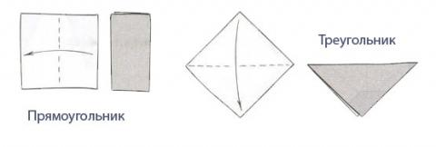

2. **Блин или блинчик**:

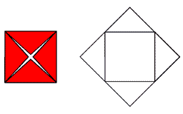

**Схема:**

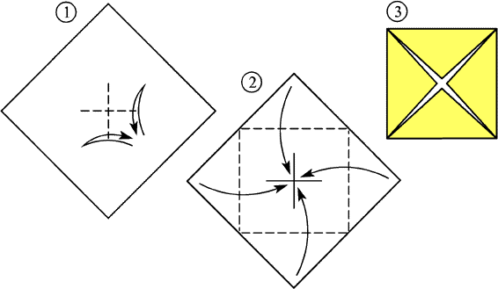

**3. Водяная бомбочка**

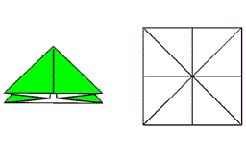

**Схема:**

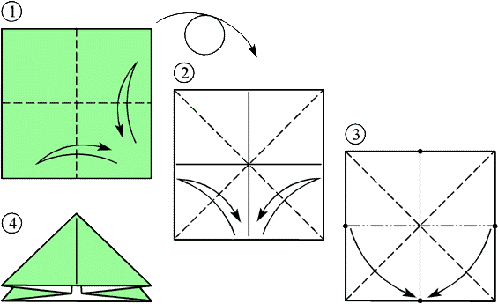

4, 5. **Бумажный змей (воздушный змей)**, плавно переходящий в **ромб**  
Змей:

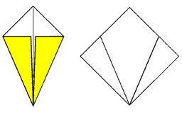

Ромб:

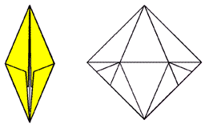

А вот схема для них. На четвёртом этапе получаем змея, на пятом змей трансформируется в ромб:



6,7. Рыбное ассорти: **рыба-1** и **рыба-2**:  
Рыба-1:

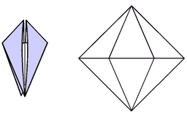

Рыба-2:

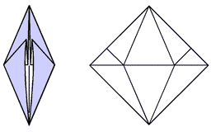

И рыбная схема. На четвёртом этапе рыба в первой инкарнации, на пятом – во второй:



8. **Квадрат**, он же **двойной квадрат**:

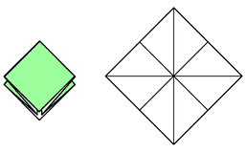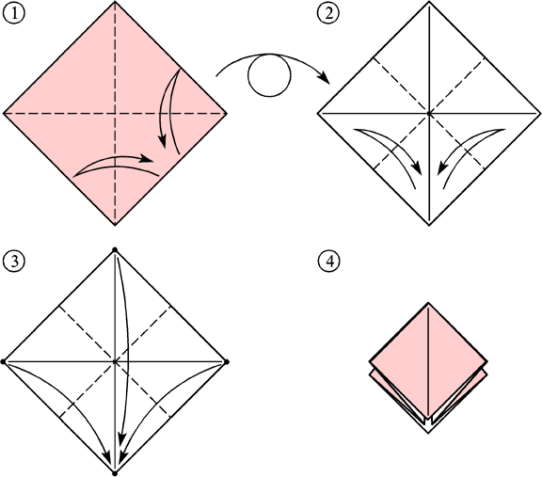

Схема:

9, 10. **Птица-1** и **птица-2**:  
Птица-1:

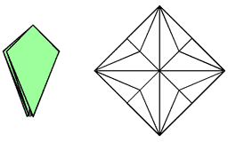

Птица-2:

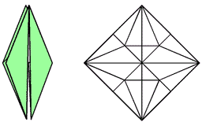

Обе птицы берут начало из базовой формы **квадрат (двойной квадрат)**. Такая вот рекурсия получается, базовая форма, базирующаяся на более базовой форме. На третьем этапе схемы получается первая птица, на четвертом – вторая.

Схема:

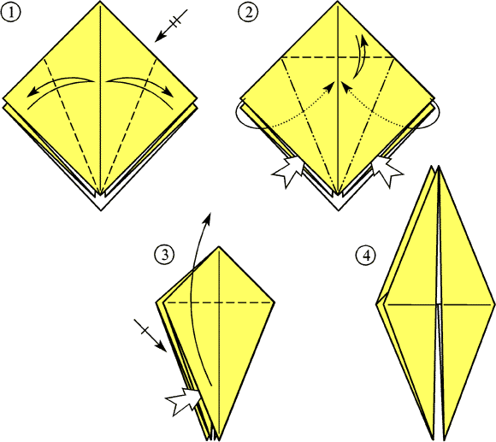

11, 12. **Лягушка-1** и **лягушка-2**:  
Лягушка-1:

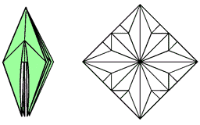

Лягушка-2:

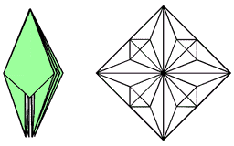

Отцом обеих лягушек снова-таки служит базовая форма “квадрат”. Такая вот популярная фигура: хочешь – лягушки, хочешь – птицы. То ли еще будет! На пятом этапе схемы первый вариант лягушки, на шестом – второй:

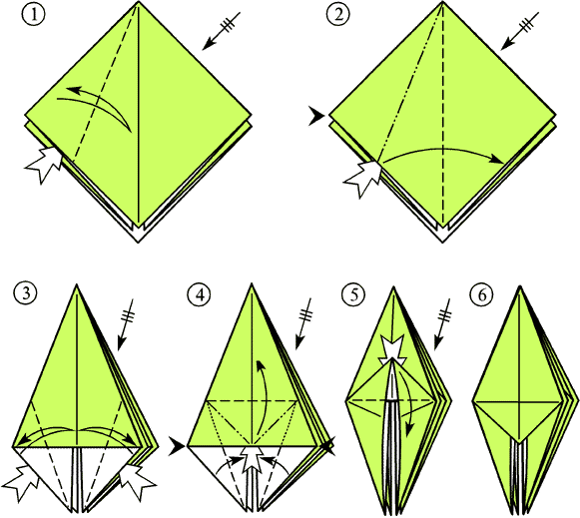

13. **Дверь**:

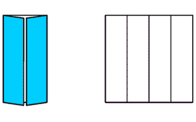

Схема:



14, 15. **Катамаран**, **вертушка**:  
Катамаран:

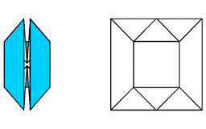

Вертушка:

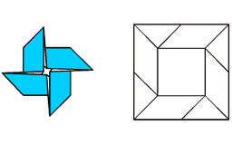

В основе обеих фигур лежит базовая складка “дверь”. Схема начинается именно с неё. На четвёртой итерации получается катамаран, на шестой же он превращается в вертушку:

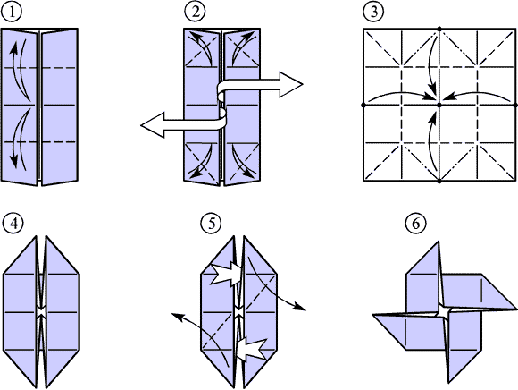

16, 17. **Узор** и **стол**:  
Узор:

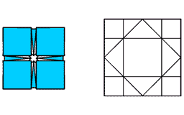

Стол:

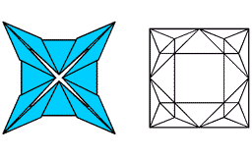

И узор, и стол мы получаем из катамарана, такое вот это универсальное средство. Схема начинается именно с этой базовой схемы, на втором этапе катамаран чудесным образом становится узором, а на последнем трансформируется в стол:



Вот такие вот базовые фигуры в искусстве оригами. Разумеется, от трактовки к трактовке могут варьироваться названия, этапы получения, но суть остаётся нерушимой: это основные складки, на которых базируются все сложные фигуры. Старательно потренируйтесь “на кошках”, прежде чем переходить к “серьёзным” занятиям.

**Приложение № 10**

## Вводное занятие ****"Знакомство с оригами"**** (Технология развития критического мышления, приём «Ключевые слова»)

***Цель занятия:*** Познакомить детей с японским искусством оригами.

***Задачи: Образовательные:*** - Познакомить учеников с краткой историей оригами. - Учить составлять связный рассказ по опорным словам. - Учить классифицировать предметы по разным признакам

***Развивающие:*** - Развивать речь учащихся. - Расширять активный и пассивный словарный запас детей. - Развивать творческое и логическое мышление детей. - Развивать умение работать в парах.

***Воспитательные:*** - Формировать интерес детей к искусству оригами. - Воспитывать умение вести себя в коллективе.

**Ход занятия:**

***1. Стадия вызова (прием «Ключевые слова»)***

Сегодня мы с вами начнем знакомство с оригами. - Что вы знаете об оригами? (...)- Попробуйте в парах составить рассказ об оригами по ключевым словам: оригами, искусство, Япония, бумага, чудеса, бумажные фигурки, счастье, подарки, украшения. (...)- Слушание составленных рассказов (2-3 рассказа)

***2. Стадия осмысления***

Послушайте мой рассказ об искусстве оригами:

Искусство оригами появилось в глубокой древности. Зародилось оно в Китае. Целых две тысячи лет назад китайцы изобрели бумагу. Примерно тогда же и появилось искусство оригами. В Китае существовала очень интересная традиция: к похоронам родственники усопшего делали всегда бумажные домики, мебель, слуг, а также бумажные деньги. Позже искусство оригами было завезено в Японию. Японцы в оригами многое переняли из китайского народного творчества, но преобразили его на свой лад.

Из обыкновенной бумаги японцы воистину могут творить чудеса. Сделанные ими бумажные фигурки украшают храмы и жилища. В Японии считают, что бумажные шары-кусудамы, журавлики и другие изделия являются талисманами и приносят счастье. Поэтому их часто дарят и развешивают в качестве украшений во время народных праздников.

Японские маги, путешествуя по Европе, познакомили западный мир с искусством оригами. Они были настоящими мастерам своего дела и за несколько секунд могли сложить из бумаги птицу, насекомое, животное на потеху многочисленным зрителям.

А знаете ли вы, что многие известные люди не только восхищались искусством оригами, но и с огромным удовольствием складывали различные бумажные фигурки? Среди таких людей были известный итальянский художник и изобретатель Леонардо да Винчи, писатель Льюис Кэрролл, автор всемирно известной книги «Алиса в стране Чудес» и другие.

- Совпадает ли этот рассказ с теми рассказами, которые вы составили?

- Что в них общего?

- Что нового об искусстве оригами вы узнали из моего рассказа?

Теперь подойдите к нашей выставке. На выставке представлены:

- искусственный цветок из пластмассы,

- объемный тюльпан, выполненный в технике оригами,

- аппликация цветка, выполненного в технике оригами,

- игрушечный кораблик из пластмассы,

- аппликация «Кораблик»,

- объемные игрушки (оригами) из бумаги: лодочка и двухтрубный кораблик,

- пластмассовая игрушка-животное,

- объемное животное из бумаги, выполненное в технике оригами,

- геометрическая аппликация животного.

- На какие группы можно разделить эти предметы?

- Цветы, кораблики, животные.

- Предметы, сделанные из пластмассы и из бумаги.

- Предметы плоские и объёмные.

- и т.д.

- Сегодня мы с вами говорим об оригами. Найдите на выставке изделия, выполненные в технике оригами.

- Обоснуйте свой выбор. (Скорее всего дети назовут объемные игрушки из бумаги. Надо обратить их внимание на аппликацию цветка, выполненную в технике оригами)

***3. Стадия рефлексии***

- Давайте вернемся к ключевым словам, с которых мы начали разговор об искусстве оригами. Как мы можем дополнить этот список?

***Итоги занятия:***

- О чём мы узнали сегодня на занятии?

- Что вам понравилось на занятии?

## Конспект открытого итогового занятия «Оригами на праздничном столе»

***Цель:*** Учить детей применять знания, полученные на занятиях оригами, в повседневной жизни.

***Задачи:*** • Познакомить с понятиями «этикет за праздничным столом» и «сервировка стола».

• Рассказать как быстро и красиво сделать праздничный стол.

• Познакомить с правилами сервировки чайного стола.

• Закрепить знания, полученные на занятиях оригами.

• Развивать умение применять полученные знания в повседневной жизни.

• Воспитывать культуру поведения за праздничным столом.

***Оборудование:*** • Мультимедийная установка для показа презентации: «Этикет за праздничным столом» • Магнитофон и кассета с записью классической музыки.

• Для оформления праздничного стола: - Белая скатерть.- Одноразовая пластиковая посуда ( тарелки, ложки, вилки, чашки). • Разноцветные шапочки для детей каждой группы. • Разноцветные конусы для обозначения столов каждой группы. • Задания для групп, оформленные на разноцветных листах картона.  
• Схемы создания изделий в технике оригами. • Цветная бумага (односторонняя и двухсторонняя) формата А4 и А3.

***Ход занятия: 1.*** Орг. момент (2-3 мин.)

**2.** Сообщение темы занятия: - Сегодня у нас итоговое занятие по теме «Оригами на праздничном столе».

**3.** Компьютерная презентация «Этикет за праздничным столом» (7-10 мин.)[Показ презентации](http://origami-school.narod.ru/prezentatsiya/etiket.ppt)

**4.** Постановка задачи: - Мы с вами познакомились с правилами этикета и узнали, как надо красиво оформлять чайный стол к приходу гостей. А представьте себе ситуацию, что вы празднуете свой день рождения не дома, а в летнем или зимнем лагере, в походе или на экскурсии в другом городе. Как в этом случае можно сделать красивый нарядный праздничный стол? - Сегодня мы будем учиться накрывать чайный стол, используя знания, умения и навыки, которые мы получили на занятиях по оригами. **5.** Каждая группа детей получает свое задание (1-2 мин): • Оформление праздничного стола. • Резные салфеточки под тарелочку и чашечку. • Салфетка «Веер» и салфетка для столового серебра• Стаканчики для бумажных салфеток. • Вазочка «Не увлекайся конфетами». • Вазочка с декоративными углами. • Коробочка-звезда. • Ваза с цветами. • Тюльпаны для гостей открытого занятия. **6.** Изготовление изделий в технике оригами и оформление чайного стола (10-15 мин.) **7.** Подведение итогов занятия (5-7 мин): - Вы сегодня замечательно поработали. Красиво накрыли стол для гостей. Я думаю, что такой оригинальный стол понравится гостям и праздник удастся на славу! - А теперь, давайте подарим нашим гостям веселую песню! Дети исполняют песню «Праздник к нам пришёл!» (см. ниже - Приложение) и дарят гостям тюльпаны, выполненные в технике оригами.

**8.** Завершение занятия.

**ОРИГАМИ.**

В школе всем нам интересно,  
Заниматься весело идём,  
Об одном занятии чудесном  
Мы сейчас вам песенку споём.

ПРИПЕВ:

Оригами, оригами,  
Мастерить умеем сами:  
И фонарик, и хлопушку,  
И загадочный цветок.  
Оригами, оригами,  
Мастерить умеем сами:  
И дракона, и лягушку,  
И загадочный цветок

Что такое это оригами?  
Рассказать давно уже пора.  
Это мир фантазии бумажной,   
Это сказка, фокус, и игра.

ПРИПЕВ:

Эта песенка полна мечтами,   
Что когда-нибудь под Новый год   
И сама принцесса Оригами   
Непременно в гости к нам придёт.

ПРИПЕВ: